Logo académie

CAP Accompagnant éducatif petite enfance

Evaluation dans le cadre du contrôle en cours de formation

- Principes pour l’évaluation dans le cadre du contrôle en cours de formation

Le CCF s'effectue dans le cadre même de la formation, en établissement et en milieu professionnel. Les activités et les supports d'évaluation prennent donc en compte la diversité des équipements utilisés pour la formation et les spécificités du contexte local. Le CCF autorise ainsi une grande diversité des mises en situation d'évaluation (problématiques professionnelles, démarches expérimentales, activités des entreprises locales ...).

Le CCF n'est pas une succession de plusieurs examens, identiques pour tous : les candidats en formation sont évalués dès qu'ils maîtrisent l'ensemble des compétences correspondant à la situation faisant l'objet du CCF. Ainsi, l'évaluation simultanée de l'ensemble des candidats en formation ne peut être envisagée que si tous sont réputés avoir atteint le niveau requis pour l'évaluation, ou ont reçu la formation correspondante en fin de période réglementaire prévue pour l'évaluation.

Un calendrier fixé précocement et qui ne prendrait pas en compte le degré de maîtrise des compétences des candidats ne saurait être satisfaisant. Les observations et évaluations formatives informent les formateurs sur le degré de performance des candidats. Les formateurs peuvent donc repérer les candidats qui semblent maîtriser les compétences correspondant à une situation d'évaluation et mettre en place une situation d'évaluation pour ceux-ci. Ceux qui ne sont pas prêts seront évalués plus tard après un complément de formation, si possible en auto-formation partielle afin de ne pas ralentir la progression des autres et en tout état de cause en fin de la période fixée par le règlement d'examen.
D'un point de vue pratique, il faut estimer une période favorable à l'organisation des évaluations afin de rester dans le cadre légal de la durée de la formation. Cette modalité introduit une relative souplesse dans la mise en œuvre du CCF et permet, une fois que les compétences sont acquises, de moduler le calendrier des situations d'évaluation.

Les résultats aux situations d'évaluation donnent lieu à une proposition de note par unité qui est faite par l'équipe pédagogique au jury qui reste seul compétent pour arrêter la note définitive. La proposition de note présentée au jury est argumentée, notamment au moyen des documents ayant servi à élaborer cette proposition (ex : grille d'évaluation en établissement et en entreprise).
Les notes définitives sont arrêtées par le jury qui aura communication des documents précités.
- Si la proposition de note est communiquée au candidat, il convient d'insister sur son caractère provisoire.
- Si la proposition de note n'est pas communiquée, le candidat doit être informé du degré d'acquisition des compétences évaluées.
Ainsi dans tous les cas, le candidat pourra se positionner.
En entreprise, la note pouvant être attribuée conjointement avec le(s) professionnel(s), la présence du candidat est conseillée au moment de la synthèse, mais proscrite au moment de l'attribution de la proposition de note.

http://eduscol.education.fr/cid112826/controle-cours-formation.html

- Situations d’évaluation dans le cadre du CAP AEPE

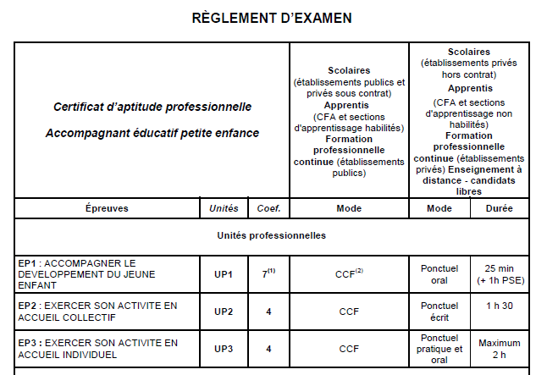

Situations d’évaluation dans le cadre du CCF :

 | S1 | S2
EP1 : accompagner le développement du jeune enfant  coef 7 (dont 1 pour la PSE) | Epreuve orale en centre de formation  Présentation d’une fiche relative à l’accompagnement de l’enfant dans ses découvertes et ses apprentissages | Evaluation au cours d’une PFMP (dernière année de formation – minimum 4 semaines en EAJE ou auprès d’un AMA ou service d’aide à domicile offrant des prestations de garde d’enfant de moins de 3 ans)
EP2 : exercer son activité en accueil collectif | Epreuve écrite en centre de formation | Evaluation au cours d’une PFMP (dernière année de formation – minimum 4 semaines en EAJE ou école maternelle ou ACM de moins de 6 ans)
EP3 : exercer son activité en accueil individuel | Présentation d’un projet d’accueil élaboré à partir d’un ensemble documentaire.  Temps de préparation : 1 h 30  Exposé du candidat puis entretien d’une durée totale de 25 minutes
- – dont Coef 1 pour l’épreuve de PSE
- – Contrôle en cours de formation
- Présentation des grilles d’évaluation

Evaluation en PFMP :
L’évaluation est réalisée en fin de PFMP conjointement par le tuteur et le professeur référent. Préalablement à cette évaluation et en lien avec les objectifs précisés dans l’annexe pédagogique de la convention de PFMP, le tuteur a été destinataire d’un document intitulé « Guide d’aide à l’évaluation ».

Pour chaque compétence évaluée, le guide présente :
- Les performances attendues ;
- Les critères d’évaluation ;
- Les niveaux de maitrise :
  - « Ne réalise pas les performances attendues
    - N’énonce pas ou peu de savoir (s)
    - Enonce des savoirs sans les mobiliser dans une situation donnée
  - Réalise une partie des performances attendues
  - Réalise l’ensemble des performances attendues » ;
- Des repères sur les savoirs mobilisés dans la situation et les indicateurs d’évaluation.

Déroulement de l’évaluation lors de la visite :
- 1er temps : entretien d’évaluation en présence du candidat par le tuteur et le professeur référent ; celui-ci permet de répondre aux questions suivantes :
  - Analyse des situations professionnelles rencontrées par l’élève :
    - L’élève cherche-t-il à analyser les situations professionnelles qu’il a rencontrées pendant sa PFMP ?
    - Fait-il appel pour cela à des savoirs ? Maitrise-t-il ces savoirs ? les mobilise-t-il dans l’analyse des situations professionnelles ?
    - Est-il capable de repérer et de sélectionner les éléments pertinents du contexte et de la situation ?
  - Mise en œuvre des actions :
    - Est-il capable en fonction de l’analyse de la situation de proposer des actions ?
    - L’élève maitrise-t-il les procédures et les savoirs nécessaires à la réalisation des actions?
- 2nd temps : en l’absence du candidat, dans la colonne appréciation, le tuteur et le professeur référent évaluent chaque critère. Cette étape d’évaluation qualitative s’effectue sans s’appuyer sur le barème afin de réduire son influence sur l’appréciation portée.
- 3ème temps : l’appréciation est ensuite transformée en proposition de note à l’aide du barème qui apparait dans le document « Grille d’évaluation ».

Evaluation en centre de formation :
Deux documents sont également mis à la disposition des équipes pédagogiques : « Guide d’aide à l’évaluation » et « Grille d’évaluation » élaborés sur les mêmes principes que pour l’évaluation en PFMP.

Repères /dénomination des fichiers
EPREUVES | S1 |  | S2
EP1 : accompagner le développement du jeune enfant  coef 7 (dont 1 pour la PSE) | Présentation d’une fiche relative à l’accompagnement de l’enfant dans ses découvertes et ses apprentissages |  | Evaluation au cours d’une PFMP (dernière année de formation – minimum 4 semaines en EAJE)
 | Aide grille EP1 S1 | EP1 S1 CAP AEPE evaluation CF | Aide grille EP1 S2 |  |  | EP1 S2 CAP AEPE evaluation PFMP
EP2 : exercer son activité en accueil collectif | Epreuve écrite en centre de formation |  | Evaluation au cours d’une PFMP (dernière année de formation – minimum 4 semaines en EAJE ou école maternelle ou ACM de moins de 6 ans)
 |  |  | Aide grille EP2 S2 |  | EP2 S2 CAP AEPE evaluation PFMP
EP3 : exercer son activité en accueil individuel | Présentation d’un projet d’accueil élaboré à partir d’un ensemble documentaire.  Temps de préparation : 1 h 30  Exposé du candidat puis entretien d’une durée totale de 25 minutes
 | Aide grille EP3 |  |  | EP3 CAP AEPE evaluation

